1. ___ , OET, peta provjera znanja (A)  __. __. '25, Ime i prezime: | (Pr)ocjena (prije):  (Pr)ocjena (nakon): | Ocjena (bodovi):
- (1 bod) Nacrtaj simbol za obični kondenzator:
- (1 bod) Kondenzator je uređaj koji je zapravo „spremnik“ čega, odnosno ima kapacitet za akumuliranje čega?
- (1 bod) Kakvo je električno polje između ploča pločastog kondenzatora? ________________________
- (1 bod) Pločasti kondenzator čije ploče imaju površinu 11.3 cm², a razmak među njima je 10 µm i između njih nema ničega, ima kapacitet od približno 1 nF. Koliki bi bio kapacitet istog tog kondenzatora da se prostor između ploča popuni s materijalom čija je dielektrična konstanta jednaka 7?

- (1 bod) Što je probojni napon nekog komada (nevodljivog) materijala?

- (1 bod) Na koliki se maksimalni napon može „nabiti“ kondenzator iz 4. zadatka, ako je tzv. dielektrična čvrstoća materijala između ploča kondenzatora jednaka 50 V/µm ?

- Kondenzator kapaciteta C = 1 nF, unaprijed nabijen na napon od U = 27 V, priključi se na otpornik otpora R = 220 kΩ i na taj način izbije…
  - (1 bod) Nacrtajte shemu takvog RC kruga:
  - (2 boda) Izračunajte vremensku konstantu takvog RC kruga:

  - (4 boda) Nacrtaj graf napona na kondenzatoru u vremenu za taj RC krug nakon spajanja:

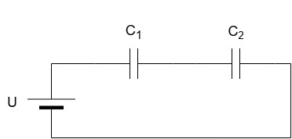
- C₁ = 40 nF
C₂ = 60 nF
U = 10 V
  - (1 bod) Koliki je ukupni kapacitet ova dva kondenzatora sa sheme?

  - (3 boda) Koliki je naboj na svakom od ova dva kondenzatora?

  - (2 boda) Koliki je napon na svakom od ova dva kondenzatora u ovom strujnom krugu?

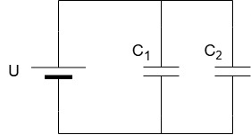
- C₁ = 400 nF
C₂ = 800 nF
U = 3 V
  - (1 bod) Koliki je ukupni kapacitet ova dva kondenzatora sa sheme?

  - (1 bod) Koliki je napon na svakom od ova dva kondenzatora u ovom strujnom krugu?

  - (2 boda) Koliki je naboj na svakom od ova dva kondenzatora?

